- 控制主机及软件 技术规格书
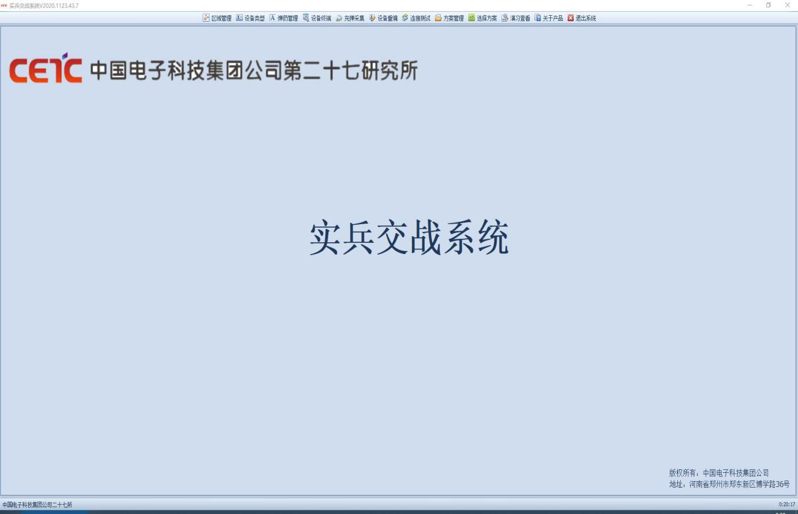
  - 控制主机及软件主要用途
组织开展训练时，软件系统与无线通信系统连接，主要用于实现演习前的训练计划配置、参数预置；演习中的信息采集、过程监控和管理控制；演习后演练过程回放、数据统计输出等功能。导调控制分系统是“实兵交战系统”中的核心组成部分，对支撑演训全过程的导调控制，保障演训顺利进行具有重要作用。
  - 控制主机及软件组成
控制主机及软件系统主要由主控计算机、控制软件（包括主控软件、态势显示软件、数据库软件、仿真毁伤计算软件、交战数据管理软件）与服务器等硬件组成，如下图所示。
  - 控制主机及软件主要功能
    - 方案编辑功能
      - 方案管理功能
- 实兵交战系统总控软件具有终端方案管理功能，方案管理包括新建方案、检索、预览、编辑方案管理、保存、打开方案、另存方案和删除方案等功能。
- 实兵交战系统总控软件具有调理终端方案管理功能，方案管理包括检索、预览、编辑、保存、打开方案、另存方案和删除方案等功能。
      - 方案设置
- 实兵交战系统总控软件能对红蓝方作战编成编组进行灵活配置，编成编组方案以树形方式进行显示，可区分红蓝方、编成编组层级；
- 支持根据作战编成编组方案为各为各参训单位分配相应模拟终端，形成终端编配方案；
- 模拟终端编配方案可进行灵活调整，编配方案以树形方式进行显示，可区分红蓝方、编成编组层级；
- 能对红蓝管控组进行灵活配置，管控组方案以树形方式进行显示，可区分红蓝方、层级；
- 调理终端编配方案能灵活调整，并以树形方式显示，区分红蓝方、层级。
      - 方案编配
- 实兵交战系统软件支持作战编成编组方案为各参训单位分配相应模拟终端，形成模拟终端编配方案。
- 能根据管控组方案为各调理人员分配相应的调理终端，形成调理终端编配方案。
      - 模拟终端方案参数设置
- 实兵交战系统模拟终端编配方案能设置模拟终端的各项参数，包括设置身份编号、军标匹配、终端武器类型、弹药类型及数量等。
- 实兵交战系统调理终端编配方案能批量进行处理。
    - 参数预置功能
      - 系统参数预置
- 能自动建立并维护终端编号与动态网络地址间的映射关系表；
- 能通过数据库模式实现对系统配置参数的信息化管理；
- 具备演习地域军用电子地图的加卸载能力；
      - 终端参数预置
- 能根据模拟终端编配方案，通过单个或批量方式配置模拟终端的各类参数，包括工作状态（演习/训练状态）、弹药类型及数量、演习起始时间、演习密钥、状态信息上传周期、违规处置方式（包括探头遮挡、未安装火工品、非法移动、非法关机）等。
- 能根据调理终端编配方案，通过单个或批量方式配置调理终端的各类参数，包括身份信息、级别、编号及对应的作战编组；
- 能自动批量匹配终端的军标，并可对模拟终端的显示军标进行单个或批量的灵活调整。
      - 蓝军装备参数设置
主控软件能通过单个或同类批量方式对蓝军的主要火力和防御参数进行编辑设置。
    - 兵力指挥
系统具备实兵兵力管控功能，能通过实兵交战系统对实兵交战模拟终端实施导调干预，包括裁决（判伤、判死、判活）、补充弹药、密钥授权等。具备实兵兵力指挥功能，能接入指挥信息系统向红蓝双方下达指挥命令，实施指挥控制；
    - 信息采集和监控
- 实时采集和显示所有模拟终端的状态信息，包括位置信息、毁伤状态、弹药信息（含消耗弹量和当前剩余弹量）、电池电量信息、车辆乘员/载员信息、在线状态、通信信号强度等；
- 实时采集和显示所有模拟终端的事件信息，包括打击事件（事件信息包括射击时间、地点、武器类型、弹药类型）、卫勤救护事件、装备抢修事件、排雷破障事件、被打击事件（事件类型包括直瞄打击、间瞄打击、二次打击、核化生打击、爆炸类武器打击等，事件信息至少包括攻击方身份、攻击武器及弹药类型、攻击时间、攻击位置、被命中时间、所在位置、命中部位、打击结果等）、弹药补充事件、裁决事件（含远程及现地裁决）、违规事件（含探头遮挡、火工品未安装、非法移动、非法关机等）等；
- 能记录终端位置信息、运动方向和时间信息。
- 能记录和显示红蓝方及全系统终端的实时定位率；
- 能记录和显示红蓝方及全系统终端的实时上线率；
    - 管理控制
- 对各类模拟终端进行单个或批量的远程无线导控，导控指令包括判死、判伤、判活、锁定发射机、补充弹药等；
- 能够模拟构设核生化环境，包括类型、区域大小、扩散条件等；
- 能够远程控制火力点的开启、关闭、发射频率；
- 能远程控制遥控炸点烟雾发生器，控制火工品的触发类型和数量；
    - 态势显示
      - 二维态势显示
- 交战态势图能标绘作战想定内容；
- 交战态势图能以军标形式在电子地图上实时显示模拟终端当前位置、伤亡状态；
- 交战态势图能以军标或图标形式在电子地图上实时显示调理终端和战场监控终端的位置和状态；
- 交战态势图能以图形方式在电子地图上实时显示交火线和间瞄炸点；
- 交战态势图能按照模拟终端类别、编成编组分类分级显示；
- 交战态势图支持平移、整体或区域放大、缩小、还原等操作；
- 交战态势图刷新时间1秒（当终端数量为500时）；
- 交战态势图支持DVF格式军用电子地图格式、BMP/JPG像素地图格式；
- 能以列表形式显示交战事件信息，包括时间、位置、交战双方和结果等；
- 能通过选定列表中交战事件，在交战态势中复现事件效果；
- 能按照战损、战果、战斗力和物资等数据进行实时显示，显示方式可以图表等形式呈现。
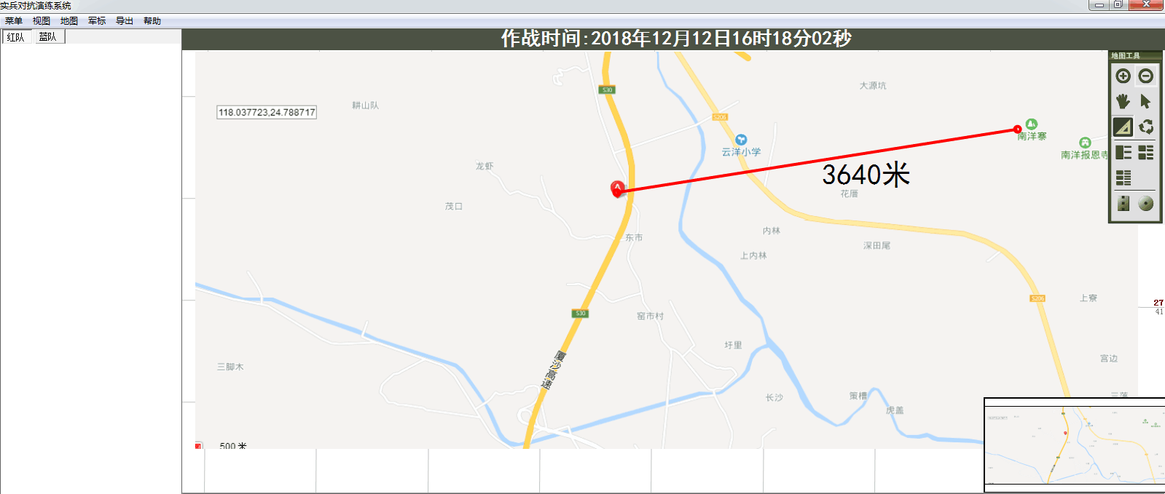
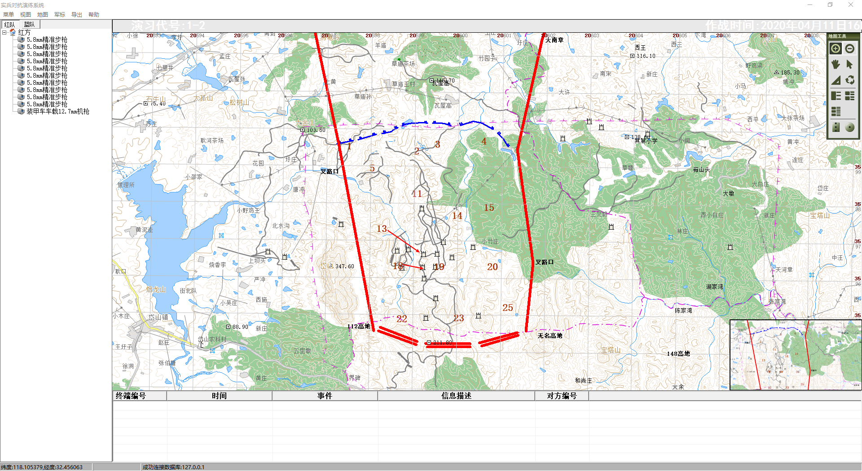
      - 三维态势显示
- 能通过三维方式显示交战态势；
- 支持遥感影像数据、高程数据生成训练场区三维地形；
- 支持多种主流格式的三维实体模型导入，包括.fbx、.dae、.3d、.dxf、.obj、.MAX等格式；
- 支持以三维实体模型在三维场景中实时分类、分级显示模拟终端当前位置、伤亡状态；
- 能以三维方式实时显示交火、爆炸、尾焰、烟雾、毁伤等战场特效模型；
- 支持三维场景漫游、视角切换、视场缩放等操作；
- 三维刷新率30Hz；
- 三维场景支持三维实体数量1500个；
- 能以列表形式显示交战事件信息，包括时间、位置、交战双方和结果等；
- 能通过选定列表中交战事件，在交战态势中复现事件效果。
      - 视频态势显示
- 具备交战视频接入设备工作状态实时监控功能，能够对接入设备的参数进行实时设置；
- 具备交战视频直播和点播功能；
- 具备16路交战视频实时显示功能，16路视频的显示布局可灵活设置；
- 具备交战视频图像缩放、抓拍、录制等功能；
- 交战视频能通过在交战态势图上选择相应战场监控终端进行点播显示；
- 具备交战态势、视频联动控制功能，能够通过实时获取的部队机动位置信息和视频接入设备的位置、朝向等信息，自动点播显示该部队的实时战场画面。
      - 多维同步监控
采用时间同步方式，实现对交战双方二维态势、视频态势、战损战果和指挥语音信息等多维信息的同步监控、实时存储和联动回放。
      - 复盘回放
- 按照时间进行交战态势和数据统计的同步回放，播放速度可调；
- 具备播放、暂停、停止、前进、后退、快速、慢速、进度条推动等功能；
- 回放过程态势应具备分层、分类和态势融合显示等功能。
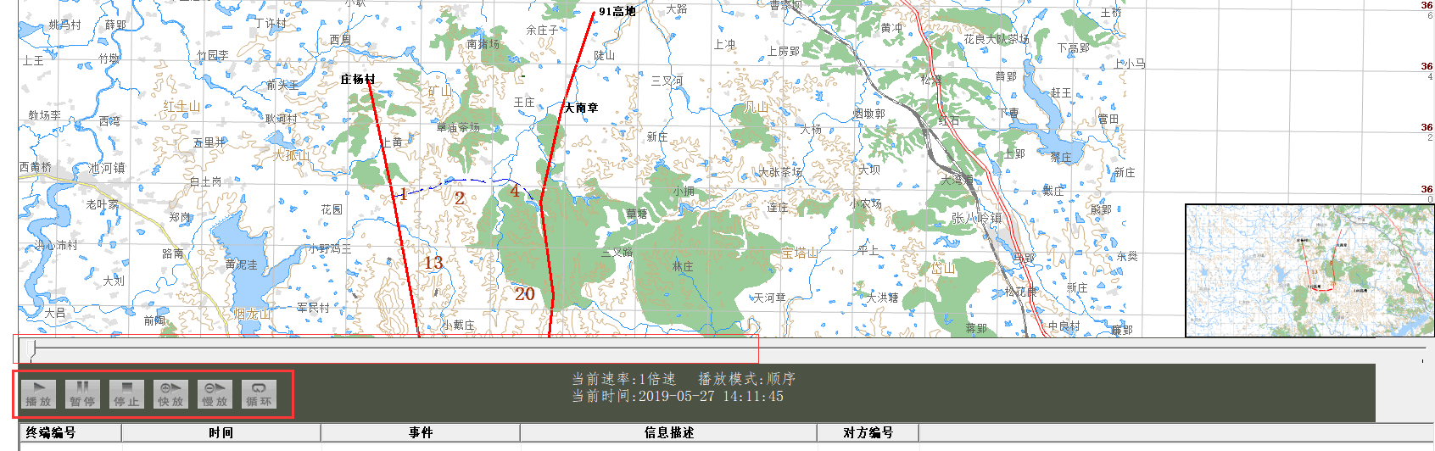
    - 仿真计算
      - 间瞄火炮效能仿真
- 能根据间瞄火炮射向、射角等发射参数，结合风向、风速、气压、气温、药温等火炮外弹道影响因子计算弹丸三维轨迹；
- 能根据弹丸三维轨迹、三维数字地图达到弹丸与地形高程的空间精确匹配，实现弹丸与山体（已建模）的空间碰撞解算，弹丸落点散布应与实际基本一致；
- 在最大容量、最大并发条件下单发仿真解算时长：50ms；
- 能根据弹丸三维轨迹、炮位侦察雷达模拟终端工作参数，调用侦察模型，计算侦察结果，并下发至相应的炮位侦察雷达模拟终端；
- 能根据弹丸落点匹配有效范围内坦克、装甲输送车、间瞄落点显示器等终端的身份和数量，并下发控制指令至相应终端，触发火工品模拟间瞄落点时的战场声光烟效果；
- 能根据弹丸落点、类型、有效杀伤半径、地形等计算对范围内各类目标的毁伤结果，并将毁伤结果下发至相应的模拟终端。
      - 空地打击毁伤效能仿真
能根据空地打击的弹药落点、类型、数量、有效杀伤半径、地形等计算对范围内各类目标的毁伤结果，并将结果下发至相应的模拟终端。
      - 核生化打击毁伤效能仿真
能根据虚拟核生化打击的类型、落点、剂量等参数计算对范围内各类目标的毁伤结果，并将结果下发至相应的模拟终端。
      - 虚拟雷场效能仿真
- 能根据布雷车模拟终端发送的布雷信息，构建虚拟雷场，当其他模拟终端进入虚拟雷场时，能通过模型判定毁伤结果，并下发至相应的模拟终端；
- 能根据工程侦察车模拟终端发送的侦察信息，通过模型判断侦察结果，并将侦察到的虚拟雷场信息下发至相应的工程侦察车；
- 能根据轻型破障车、综合扫雷车模拟终端发送的扫雷信息，通过模型判断扫雷结果，在虚拟雷场中开辟通路。
    - 交战数据管理系统
      - 数据采集
产品能够接收主控软件发送的实兵交战终端数据，数据内容应至少包括战损数据、弹药消耗数据、弹药补充数据、违规数据、抢修抢救数据等。
      - 数据预处理
产品应具有数据预处理功能，应能剔除奇点数据。
      - 数据统计
（1）红蓝方人员和装备毁伤信息的统计功能
能统计红蓝方以及红蓝方作战编组人员正常、受伤和死亡的数量和比例；
能统计红蓝方以及红蓝方作战编组装备的正常、受损和摧毁的数量和比例；
支持按人员和装备类型分别统计和显示。
（2）红蓝方人员和装备打击对方结果信息的统计功能
能统计红蓝方以及红蓝方作战编组打击对方的人员正常、受伤和死亡的数量和比例；
能统计红蓝方以及红蓝方作战编组打击对方的装备正常、受损和摧毁的数量和比例；
支持按打击对方的人员和装备类型分别统计和显示。
（3）具备红蓝方弹药消耗的统计功能
能统计和显示红蓝方以及红蓝方作战编组分类弹药的消耗数量和已消耗百分比。
（4）具备红蓝方弹药补充的统计功能
能统计和显示红蓝方以及红蓝方作战编组分类弹药的补充数量和占总数百分比。
（5）具备红蓝方抢救抢修人员装备的统计功能
能统计红蓝方以及红蓝方作战编组人员抢救的数量和占受伤人员的比例；
能统计红蓝方以及红蓝方作战编组装备抢修的数量和占受损装备的比例；
支持按人员和装备类型分别统计和显示。
（6）具备战斗力指数统计功能
能统计红蓝方以及红蓝方作战编组的战斗力指数。
（7）支持饼图、直方图等多种形式的显示和切换；
（8）支持红蓝方以及红蓝方作战编组统计数据的切换显示；
（9）支持红蓝方总体统计数据对比显示。
      - 战况报告生成
- 具备报告模版编辑功能，能够选择战损、战果、战斗力和物资数据中的一个或多个进行详细统计数据和相关图形输出；
- 支持按指定作战分组、作战单位和指定作战方向的交战统计分析报告快速生成输出和打印，报告内容可根据模版定制；
- 具备报告生成时间间隔设置功能，能够根据时间间隔定时生成交战报告；
- 具备实时或定时生成报告功能，报告内容应与模版设置内容相一致；
- 具备报告预览和存储、管理功能；
- 具备报告排序、筛选和快速查找功能。
      - 数据存储
具备各种采集数据、统计数据统一存储和管理功能。
  - 控制主机与软件主要技术指标
    - 系统软件主要技术指标
序号 | 项目 | 指标
1 | 终端最大容量 | 10000个；
2 | 数据处理能力 | 3000包/s；
3 | 最大容量并发仿真解算时间 | 50ms；
4 | 态势刷新时间 | 1s（数量为500时）；
5 | 支持二维地图格式 | 军用电子地图格式、像素地图格式、JPG格式等；
6 | 支持三维地图格式 | .fbx、.dae、.3d、.dxf、.obj、.MAX等；
7 | 三维刷新频率 | 30Hz；
8 | 支持三维实体数量 | 1500个；
    - 控制主机主要技术指标
序号 | 项目 | 指标
1 | 计算机 | 加固笔记本电脑；
2 | 显示屏 | I7英寸；
3 | 分辨率 | 1024*768；
4 | 处理器 | 酷睿I7；
5 | 内存容量 | 16GB；
6 | 硬盘容量 | 500G；
7 | 接口 | USB3.0，RJ45网口；
    - 服务器主要技术指标
序号 | 项目 | 指标
1 | 显示屏 | 27英寸；
2 | 分辨率 | 1024*768；
3 | 处理器 | 酷睿I7；
4 | 内存容量 | 16GB；
5 | 硬盘容量 | 500G；
6 | 接口 | USB3.0，RJ45网口；
  - 控制主机及软件成套性配置
序号 | 部件 | 数量 | 单位 | 备注
1 | 加固笔记本电脑 | 2 | 套 | 含鼠标、电脑包等
2 | 国产品牌服务器 | 2 | 套 | 含鼠标、键盘灯
3 | 交换机 | 1 | 台
4 | 光盘 | 1 | 张 | 含主控软件、仿真计算软件和交战数据管理软件
5 | 产品包装箱 | 1 | 个
6 | 运输包装箱 | 1 | 个
7 | 产品资料 | 1 | 套 | 含使用说明书、合格证、装箱清单、履历表

